淘淘商城第十三天

内容复习
订单系统的实现：
共门户系统、移动端都可以使用的订单系统。发布创建订单的服务。
- 创建订单的服务。接收的订单数据是一个json数据。
  - 需要一个跟json数据匹配的一个pojo来接收
  - 需要@RequestBody注解
- 门户系统调用订单的服务，实现订单的生成。给用户展示订单号。

整个系统的架构的梳理
网络的拓扑结构。
Nginx
- http服务
- 实现虚拟机
  - 基于ip的虚拟机
  - 基于端口的虚拟机
  - 基于域名的虚拟机
- 反向代理、负载均衡

今天的内容
- 创建订单时没有用户信息bug修改。
- Nginx的反向代理和负载均衡
- Solr集群

修改bug
- 定位
- 找解决方案
- 修改、测试

定位
发现测试服务时有用户信息，说明taotao-order发布的服务没有问题，调用服务端的问题。问题定位到taotao-portal。

解决方案
可以在拦截器中把取到的用户信息，放入Request对象中，在Controller中从Request对象中把用户信息取出来。就可以了。

修改
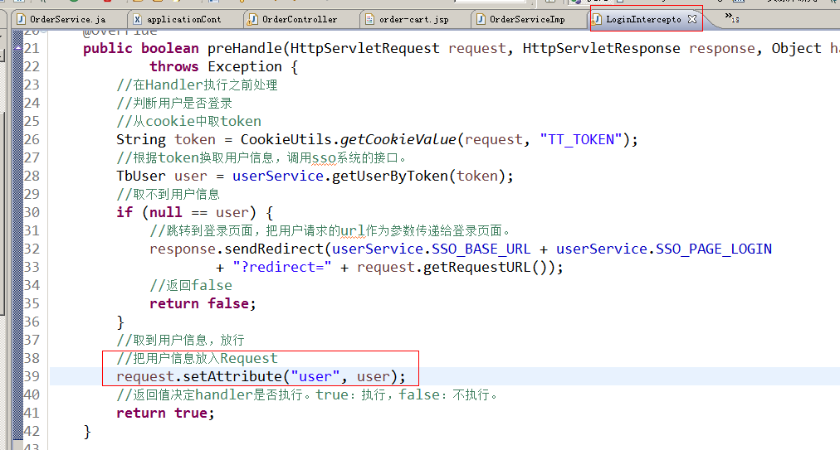
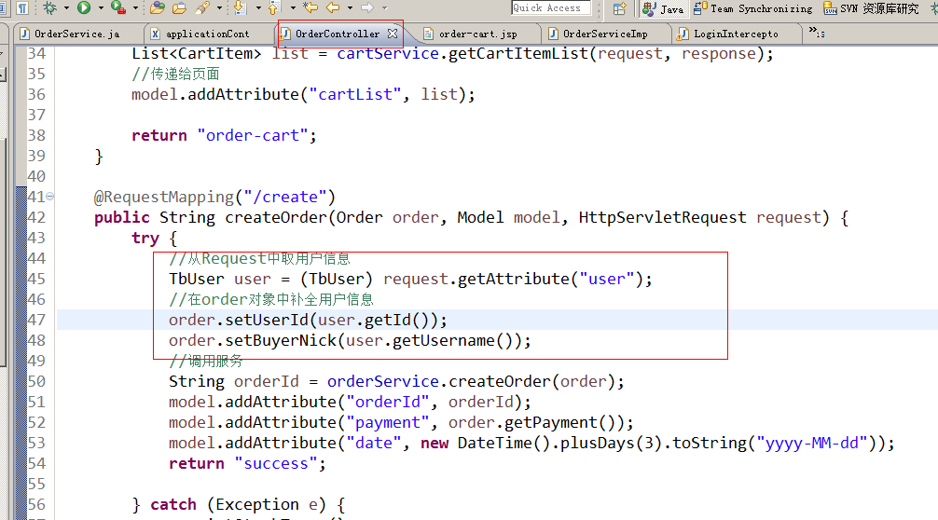

Nginx的反向代理

什么是反向代理
个人pc
公网ip地址

61.135.169.120
www.baidu.com

61.135.169.121

正向代理
地理服务器
------------
公网ip地址
61.135.169.120
www.baidu.com

61.135.169.121

PS:正常很多台电脑在局域网里，不能上网；通过公网ip才能上网，这个ip就是正向代理

反向代理
www.baidu.com

61.135.169.121

反向代理
决定哪个服务器提供服务
访问百度
服务器1
服务器2
服务器3
服务器n

使用nginx实现反向代理
Nginx只做请求的转发，后台有多个http服务器提供服务，nginx的功能就是把请求转发给后面的服务器，决定把请求转发给谁。

安装tomcat
在一个虚拟机上创建两个tomcat实例，模拟多个服务器。

需求
通过访问不同的域名访问运行在不同端口的tomcat
8080.itheima.com 访问运行8080端口的tomcat
8081.itheima.com 访问运行8081端口的tomcat

域名需要配置host文件：
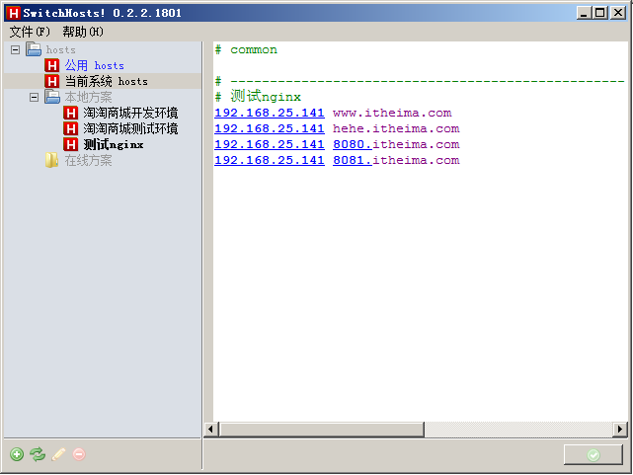

Nginx的配置
upstream tomcatserver1 {
server 192.168.25.141:8080;
}
upstream tomcatserver2 {
server 192.168.25.141:8081;
}
server {
listen 80;
server_name 8080.itheima.com;

#charset koi8-r;

#access_log logs/host.access.log main;

location / {
proxy_pass http://tomcatserver1;
index index.html index.htm;
}

}
server {
listen 80;
server_name 8081.itheima.com;

#charset koi8-r;

#access_log logs/host.access.log main;

location / {
proxy_pass http://tomcatserver2;
index index.html index.htm;
}

}
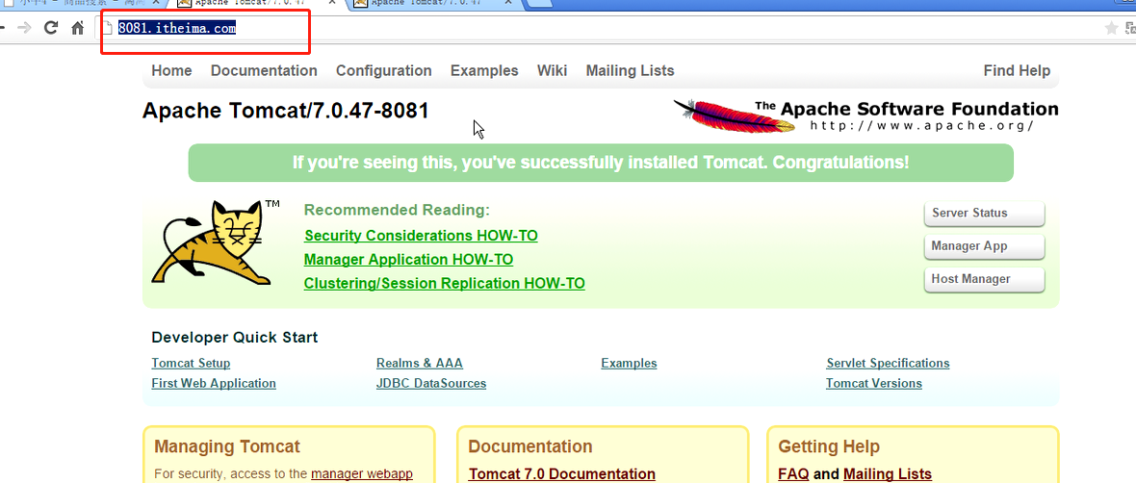
如果在同一个域名下有多台服务器提供服务，此时需要nginx负载均衡。

负载均衡

什么是负载均衡
负载均衡 建立在现有网络结构之上，它提供了一种廉价有效透明的方法扩展网络设备和服务器的带宽、增加吞吐量、加强网络数据处理能力、提高网络的灵活性和可用性。
负载均衡，英文名称为Load Balance，其意思就是分摊到多个操作单元上进行执行，例如Web服务器、FTP服务器、企业关键应用服务器和其它关键任务服务器等，从而共同完成工作任务。

需求
nginx作为负载均衡服务器，用户请求先到达nginx，再由nginx根据负载配置将请求转发至 tomcat服务器。
nginx负载均衡服务器：192.168.25.141
tomcat1服务器：192.168.25.141:8080
tomcat2服务器：192.168.25.141:8081

配置nginx的负载均衡
PS:在tomcatserver1下，添加一台服务器用来负载均衡
PS: 就是多配置几个服务器，非她分配权重
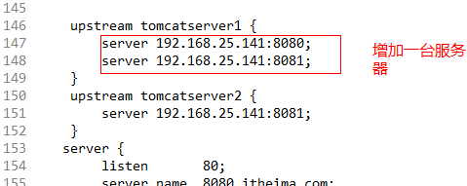

配置负载均衡的权重
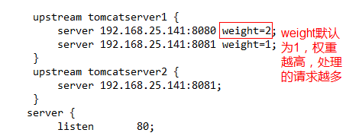
节点说明：
在http节点里添加:

#定义负载均衡设备的 Ip及设备状态
upstream myServer {

server 127.0.0.1:9090 down; //服务器暂时是在维修状态
server 127.0.0.1:8080 weight=2;
server 127.0.0.1:6060;
server 127.0.0.1:7070 backup;
}

在需要使用负载的Server节点下添加

proxy_pass http://myServer;

upstream 每个设备的状态:

down 表示单前的server暂时不参与负载
weight 默认为1.weight越大，负载的权重就越大。
max_fails ：允许请求失败的次数默认为1.当超过最大次数时，返回proxy_next_upstream 模块定义的错误
fail_timeout:max_fails 次失败后，暂停的时间。
backup： 其它所有的非backup机器down或者忙的时候，请求backup机器。所以这台机器压力会最轻。

Nginx的高可用-谁挂了，他都不能挂
解决高可用的方案就是添加冗余。配两台nginx，然后使用keepalived不停让问谁还活着

Solr集群

什么是SolrCloud

SolrCloud(solr 云)是Solr提供的分布式搜索方案，当你需要大规模，容错，分布式索引和检索能力时使用 SolrCloud。当一个系统的索引数据量少的时候是不需要使用SolrCloud的，当索引量很大，搜索请求并发很高，这时需要使用SolrCloud来满足这些需求。
SolrCloud是基于Solr和Zookeeper的分布式搜索方案，它的主要思想是使用Zookeeper作为集群的配置信息中心。
它有几个特色功能：
1）集中式的配置信息
2）自动容错
3）近实时搜索
4）查询时自动负载均衡

zookeeper是个什么玩意？
顾名思义zookeeper就是动物园管理员，他是用来管hadoop（大象）、Hive(蜜蜂)、pig(小猪)的管理员， Apache Hbase和 Apache Solr 的分布式集群都用到了zookeeper；Zookeeper:是一个分布式的、开源的程序协调服务，是hadoop项目下的一个子项目。

Zookeeper可以干哪些事情
1、配置管理
在我们的应用中除了代码外，还有一些就是各种配置。比如数据库连接等。一般我们都是使用配置文件的方式，在代码中引入这些配置文件。但是当我们只有一种配置，只有一台服务器，并且不经常修改的时候，使用配置文件是一个很好的做法，但是如果我们配置非常多，有很多服务器都需要这个配置，而且还可能是动态的话使用配置文件就不是个好主意了。这个时候往往需要寻找一种集中管理配置的方法，我们在这个集中的地方修改了配置，所有对这个配置感兴趣的都可以获得变更。比如我们可以把配置放在数据库里，然后所有需要配置的服务都去这个数据库读取配置。但是，因为很多服务的正常运行都非常依赖这个配置，所以需要这个集中提供配置服务的服务具备很高的可靠性。一般我们可以用一个集群来提供这个配置服务，但是用集群提升可靠性，那如何保证配置在集群中的一致性呢？ 这个时候就需要使用一种实现了一致性协议的服务了。Zookeeper就是这种服务，它使用Zab这种一致性协议来提供一致性。现在有很多开源项目使用Zookeeper来维护配置，比如在HBase中，客户端就是连接一个Zookeeper，获得必要的HBase集群的配置信息，然后才可以进一步操作。还有在开源的消息队列Kafka中，也使用Zookeeper来维护broker的信息。在Alibaba开源的SOA框架Dubbo中也广泛的使用Zookeeper管理一些配置来实现服务治理。
2、名字服务
名字服务这个就很好理解了。比如为了通过网络访问一个系统，我们得知道对方的IP地址，但是IP地址对人非常不友好，这个时候我们就需要使用域名来访问。但是计算机是不能是别域名的。怎么办呢？如果我们每台机器里都备有一份域名到IP地址的映射，这个倒是能解决一部分问题，但是如果域名对应的IP发生变化了又该怎么办呢？于是我们有了DNS这个东西。我们只需要访问一个大家熟知的(known)的点，它就会告诉你这个域名对应的IP是什么。在我们的应用中也会存在很多这类问题，特别是在我们的服务特别多的时候，如果我们在本地保存服务的地址的时候将非常不方便，但是如果我们只需要访问一个大家都熟知的访问点，这里提供统一的入口，那么维护起来将方便得多了。
3、分布式锁
其实在第一篇文章中已经介绍了Zookeeper是一个分布式协调服务。这样我们就可以利用Zookeeper来协调多个分布式进程之间的活动。比如在一个分布式环境中，为了提高可靠性，我们的集群的每台服务器上都部署着同样的服务。但是，一件事情如果集群中的每个服务器都进行的话，那相互之间就要协调，编程起来将非常复杂。而如果我们只让一个服务进行操作，那又存在单点。通常还有一种做法就是使用分布式锁，在某个时刻只让一个服务去干活，当这台服务出问题的时候锁释放，立即fail over到另外的服务。这在很多分布式系统中都是这么做，这种设计有一个更好听的名字叫Leader Election(leader选举)。比如HBase的Master就是采用这种机制。但要注意的是分布式锁跟同一个进程的锁还是有区别的，所以使用的时候要比同一个进程里的锁更谨慎的使用。
4、集群管理
在分布式的集群中，经常会由于各种原因，比如硬件故障，软件故障，网络问题，有些节点会进进出出。有新的节点加入进来，也有老的节点退出集群。这个时候，集群中其他机器需要感知到这种变化，然后根据这种变化做出对应的决策。比如我们是一个分布式存储系统，有一个中央控制节点负责存储的分配，当有新的存储进来的时候我们要根据现在集群目前的状态来分配存储节点。这个时候我们就需要动态感知到集群目前的状态。还有，比如一个分布式的SOA架构中，服务是一个集群提供的，当消费者访问某个服务时，就需要采用某种机制发现现在有哪些节点可以提供该服务(这也称之为服务发现，比如Alibaba开源的SOA框架Dubbo就采用了Zookeeper作为服务发现的底层机制)。还有开源的Kafka队列就采用了Zookeeper作为Cosnumer的上下线管理。

Solr集群的结构
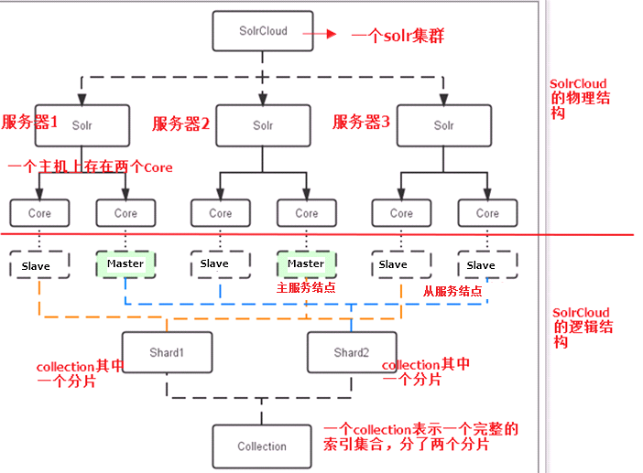

Solr集群的搭建
本教程的这套安装是单机版的安装，所以采用伪集群的方式进行安装，如果是真正的生产环境，将伪集群的ip改下就可以了，步骤是一样的。
SolrCloud结构图如下：
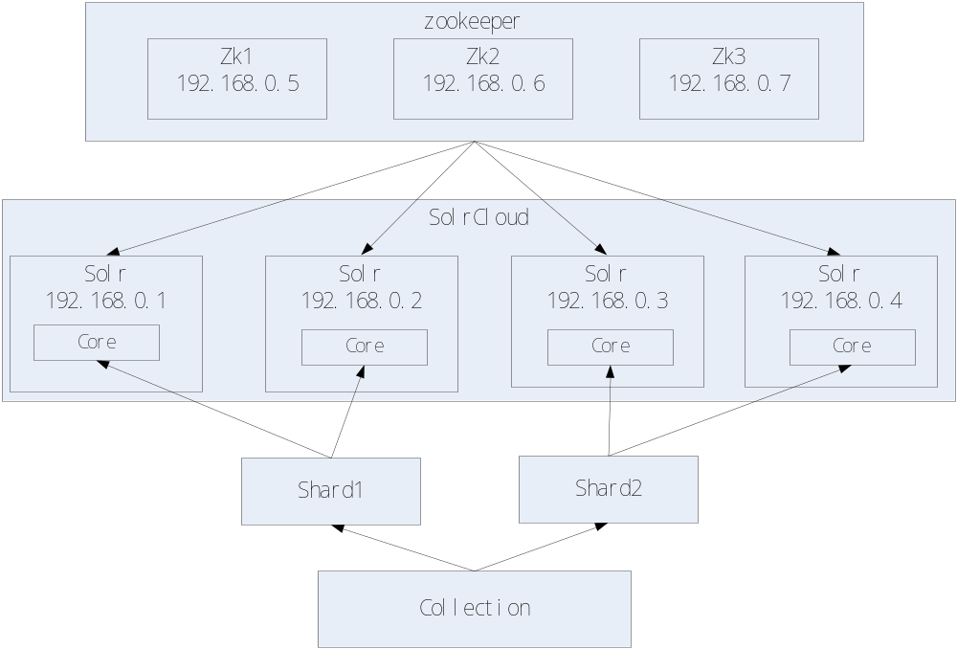

需要三个zookeeper节点
四个solr节点。

使用伪分布式实现solr集群。需要三个zookeeper实例，4个tomcat实例，可以在一台虚拟机上模拟。建议虚拟机1G以上内存。

Zookeeper集群的搭建

前台条件
三个zookeeper实例。Zookeeper也是java开发的所以需要安装jdk。
- Linux系统
- Jdk环境。
- Zookeeper。

Zookeeper的安装步骤
第一步：把zookeeper的安装包上传到服务器
第二步：解压缩。
[root@bogon ~]# tar -zxf zookeeper-3.4.6.tar.gz
[root@bogon ~]#
第三步：在/usr/local/目录下创建一个solrcloud目录。把zookeeper解压后的文件夹复制到此目录下三份。分别命名为zookeeper1、2、3
[root@bogon ~]# mkdir /usr/local/solrcloud
[root@bogon ~]# mv zookeeper-3.4.6 /usr/local/solrcloud/zookeeper1
[root@bogon ~]# cd /usr/local/solrcloud
[root@bogon solrcloud]# ll
total 4
drwxr-xr-x. 10 1000 1000 4096 Feb 20 2014 zookeeper1
[root@bogon solrcloud]# cp -r zookeeper1/ zookeeper2
[root@bogon solrcloud]# cp -r zookeeper1/ zookeeper3
[root@bogon solrcloud]#
第四步：配置zookeeper。
- 在每个zookeeper文件夹下创建一个data目录。
- 在data文件夹下创建一个文件名称为myid，文件的内容就是此zookeeper的编号1、2、3
[root@bogon data]# echo 1 >> myid
[root@bogon data]# ll
total 4
-rw-r--r--. 1 root root 2 Sep 17 23:43 myid
[root@bogon data]# cat myid
1
[root@bogon data]#

在zookeeper2、3文件夹下分别创建data目录和myid文件
[root@bogon solrcloud]# mkdir zookeeper2/data
[root@bogon solrcloud]# echo 2 >> zookeeper2/data/myid
[root@bogon solrcloud]# ll zookeeper2/data
total 4
-rw-r--r--. 1 root root 2 Sep 17 23:44 myid
[root@bogon solrcloud]# cat zookeeper2/data/myid
2
[root@bogon solrcloud]# mkdir zookeeper3/data
[root@bogon solrcloud]# echo 3 >> zookeeper3/data/myid
[root@bogon solrcloud]#
- 把zookeeper1下conf目录下的zoo_sample.cfg文件复制一份改名为zoo.cfg
- 修改zoo.cfg的配置
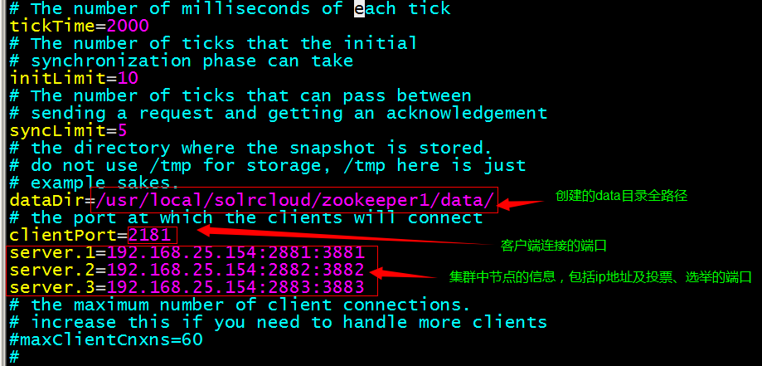
第五步：启动zookeeper。进入zookeeper1/bin目录下。
启动zookeeper：./zkServer.sh start
关闭：./zkServer.sh stop
查看状态：./zkServer.sh status

[root@bogon solrcloud]# zookeeper1/bin/zkServer.sh status
JMX enabled by default
Using config: /usr/local/solrcloud/zookeeper1/bin/../conf/zoo.cfg
Mode: follower
[root@bogon solrcloud]# zookeeper2/bin/zkServer.sh status
JMX enabled by default
Using config: /usr/local/solrcloud/zookeeper2/bin/../conf/zoo.cfg
Mode: leader
[root@bogon solrcloud]# zookeeper3/bin/zkServer.sh status
JMX enabled by default
Using config: /usr/local/solrcloud/zookeeper3/bin/../conf/zoo.cfg
Mode: follower
[root@bogon solrcloud]#

Solr实例的搭建
第一步：创建4个tomcat实例，修改其端口。8080-8083
第二步：解压solr-4.10.3.tar.gz压缩包。从压缩包中复制solr.war到tomcat。
第三步：启动tomcat解压war包。把solr-4.10.3目录下example目录下的关于日志相关的jar包添加到solr工程中。
第四步：创建solrhome。修改web.xml指定solrhome的位置。

solr集群的搭建

第一步
把solrhome中的配置文件上传到zookeeper集群。使用zookeeper的客户端上传。
客户端命令位置：/root/solr-4.10.3/example/scripts/cloud-scripts
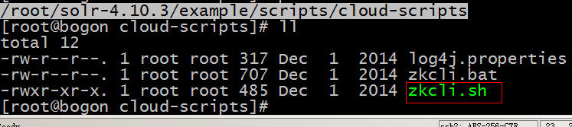

./zkcli.sh -zkhost 192.168.25.154:2181,192.168.25.154:2182,192.168.25.154:2183 -cmd upconfig -confdir /usr/local/solrcloud/solrhome1/collection1/conf -confname myconf

查看配置文件是否上传成功：
[root@bogon bin]# ./zkCli.sh
Connecting to localhost:2181
[zk: localhost:2181(CONNECTED) 0] ls /
[configs, zookeeper]
[zk: localhost:2181(CONNECTED) 1] ls /configs
[myconf]
[zk: localhost:2181(CONNECTED) 2] ls /configs/myconf
[admin-extra.menu-top.html, currency.xml, protwords.txt, mapping-FoldToASCII.txt, _schema_analysis_synonyms_english.json, _rest_managed.json, solrconfig.xml, _schema_analysis_stopwords_english.json, stopwords.txt, lang, spellings.txt, mapping-ISOLatin1Accent.txt, admin-extra.html, xslt, synonyms.txt, scripts.conf, update-script.js, velocity, elevate.xml, admin-extra.menu-bottom.html, clustering, schema.xml]
[zk: localhost:2181(CONNECTED) 3]

第二步
修改solrhome下的solr.xml文件，指定当前实例运行的ip地址及端口号。
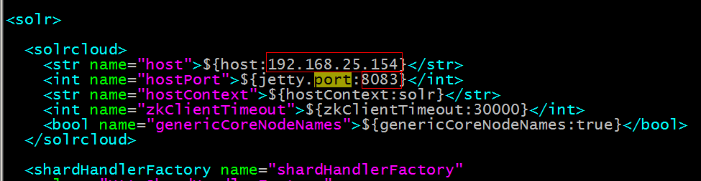

第三步
修改每一台solr的tomcat 的 bin目录下catalina.sh文件中加入DzkHost指定zookeeper服务器地址：
JAVA_OPTS="-DzkHost=192.168.25.154:2181,192.168.25.154:2182,192.168.25.154:2183"
（可以使用vim的查找功能查找到JAVA_OPTS的定义的位置，然后添加）

第四步
重新启动tomcat。
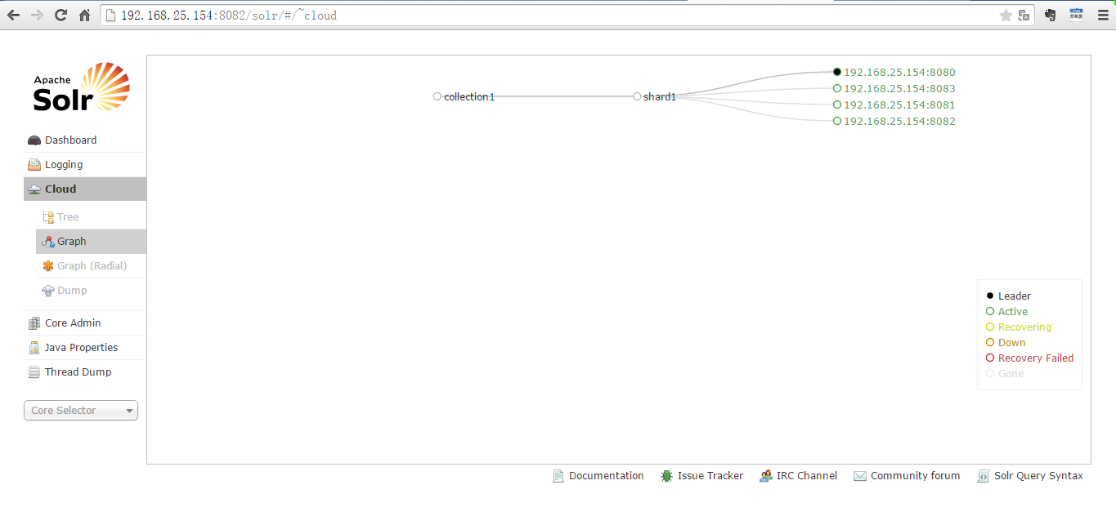
一个主节点多个备份节点，集群只有一片。

第五步
创建一个两片的collection，每片是一主一备。

使用以下命令创建：
http://192.168.25.154:8080/solr/admin/collections?action=CREATE&name=collection2&numShards=2&replicationFactor=2
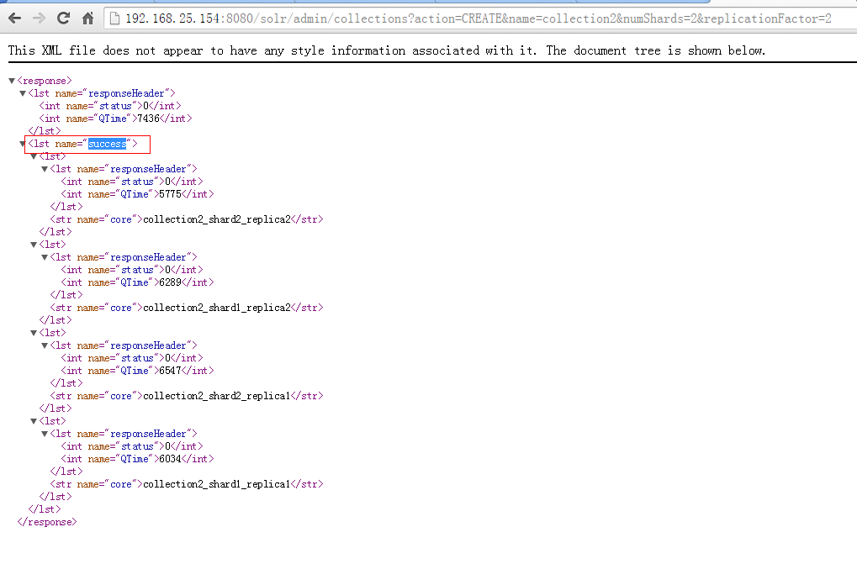
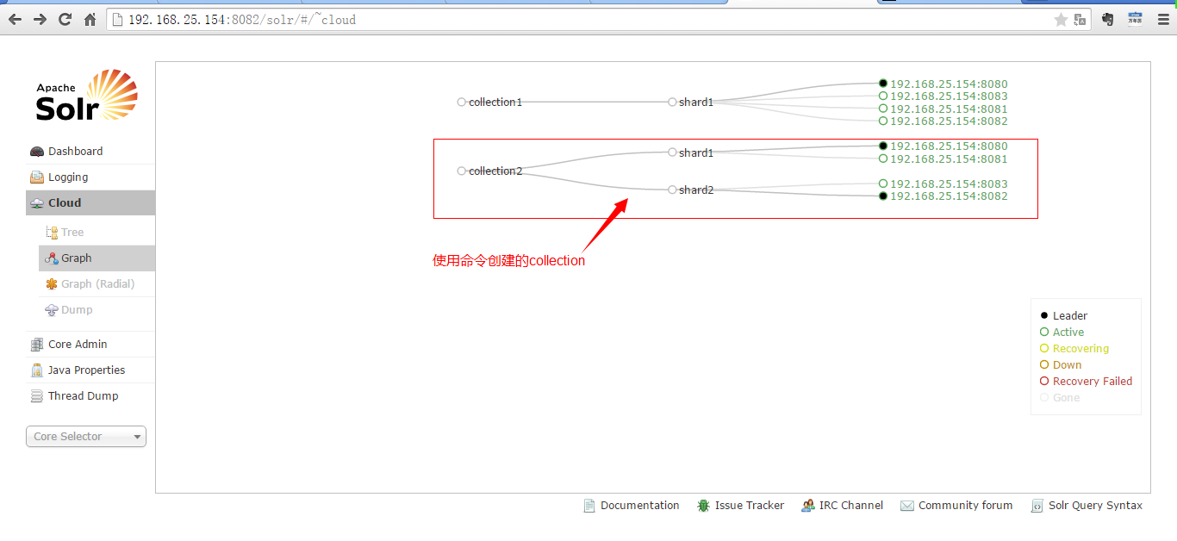

第六步
删除collection1.
http://192.168.25.154:8080/solr/admin/collections?action=DELETE&name=collection1
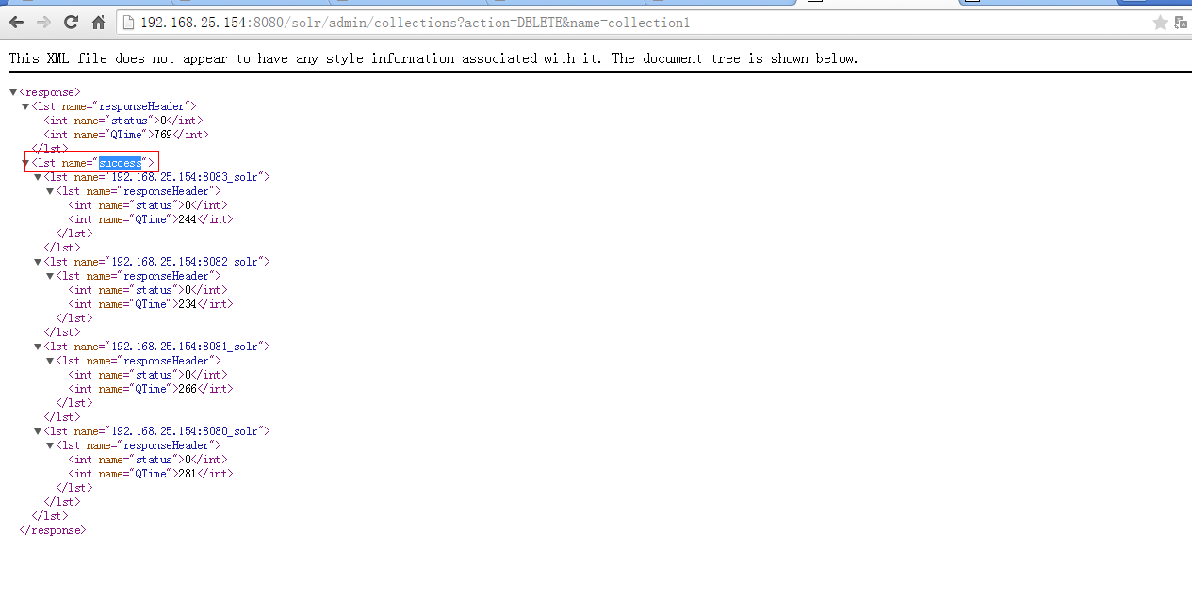
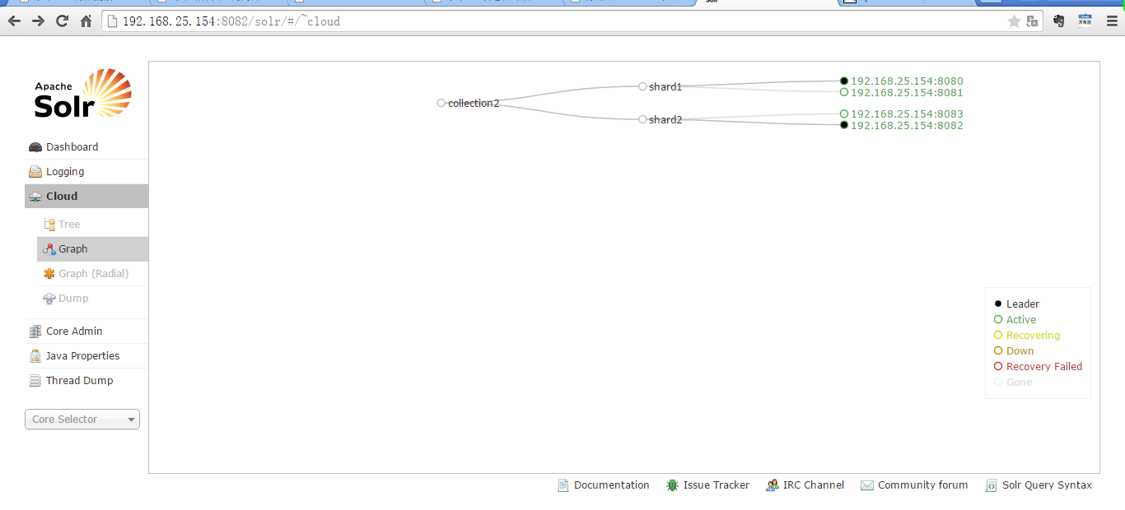

Solr集群的使用
使用solrj操作集群环境的索引库。

Solrj测试
public class SolrCloudTest {

@Test
public void testAddDocument() throws Exception {
//创建一个和solr集群的连接
//参数就是zookeeper的地址列表，使用逗号分隔
String zkHost = "192.168.25.154:2181,192.168.25.154:2182,192.168.25.154:2183";
CloudSolrServer solrServer = new CloudSolrServer(zkHost);
//设置默认的collection
solrServer.setDefaultCollection("collection2");
//创建一个文档对象
SolrInputDocument document = new SolrInputDocument();
//向文档中添加域
document.addField("id", "test001");
document.addField("item_title", "测试商品");
//把文档添加到索引库
solrServer.add(document);
//提交
solrServer.commit();
}

@Test
public void deleteDocument() throws SolrServerException, IOException {
//创建一个和solr集群的连接
//参数就是zookeeper的地址列表，使用逗号分隔
String zkHost = "192.168.25.154:2181,192.168.25.154:2182,192.168.25.154:2183";
CloudSolrServer solrServer = new CloudSolrServer(zkHost);
//设置默认的collection
solrServer.setDefaultCollection("collection2");

solrServer.deleteByQuery("*:*");
solrServer.commit();
}
}

Solrj和spring集成
修改spring的配置文件，添加集群版的配置：
<!-- 集群版 -->
<bean id="cloudSolrServer" class="org.apache.solr.client.solrj.impl.CloudSolrServer">
<constructor-arg name="zkHost" value="192.168.25.154:2181,192.168.25.154:2182,192.168.25.154:2183"></constructor-arg>
<property name="defaultCollection" value="collection2"></property>
</bean>

